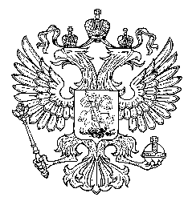
Муниципальное образование
«Устьянский муниципальный район»

СОБРАНИЕ ДЕПУТАТОВ

Пятого созыва | (Десятая | сессия)
РЕШЕНИЕ

от 26 сентября | 2014 года | № 134

О внесении дополнений в Порядок
формирования и использования
бюджетных ассигнований
муниципального дорожного фонда
муниципального образования
«Устьянский муниципальный район»

В соответствии со статьей 179.4 Бюджетного кодекса Российской Федерации, Федеральным законом от 06.10.2003 № 131-ФЗ «Об общих принципах организации местного самоуправления в Российской Федерации», руководствуясь Уставом муниципального образования «Устьянский муниципальный район», Собрание депутатов муниципального образования «Устьянский муниципальный район»
РЕШАЕТ:
1. Внести Порядок формирования и использования бюджетных ассигнований муниципального дорожного фонда муниципального образования «Устьянский муниципальный район», утвержденный решением Собрания депутатов муниципального образования «Устьянский муниципальный район» от 04 октября 2013 № 7 следующие дополнения:
1.1. пункт 2 Порядка после слов «осуществляемых за счет бюджетных ассигнований муниципальных дорожных фондов поселений, входящих в состав муниципального образования «Устьянский муниципальный район» дополнить словами «, а также гашение кредиторской задолженности прошлых лет, связанной с финансовым обеспечением дорожной деятельности»;
1.2. пункт 5 Порядка дополнить подпунктом 5 следующего содержания:
«5) гашение кредиторской задолженности прошлых лет, связанной с финансовым обеспечением дорожной деятельности.».

2. Настоящее решение вступает в силу со дня его официального опубликования.

Председатель Собрания депутатов
МО «Устьянский муниципальный район» Т.П.Попова

Глава муниципального образования Д.П.Гайдуков

